Trivento, lì 28 marzo 2025
Ai Signori Soci dell’AIPR
Ai Sindaci del dell’AIPR
LORO SEDI

Oggetto: Convocazione Assemblea Ordinaria – sabato 19 aprile 2025
E’ convocata l’Assemblea ordinaria dell’Associazione Italiana per la tutela del Cane da Pastore del Caucaso, Cane da Pastore dell'Asia Centrale e altre razze da Pastore, per il giorno 19 aprile 2025 alle ore 11,00 in prima convocazione ed alle ore 12,00 in seconda convocazione, presso il ristorante “La Rosa Dei Venti” in Contrada Montelungo n° 4/A, Trivento (CB), per discutere i seguenti punti all’ordine del giorno:
- Relazione del Presidente sull’attività svolta nell’anno 2024;
- Approvazione rendiconto consuntivo dell’esercizio anno 2024;
- Approvazione bilancio preventivo e programma attività per il 2025;
- Quota annuale tesseramento 2026;
- Varie ed eventuali.

Si rammenta che per i Soci impossibilitati a partecipare personalmente è possibile delegare un altro socio in regola con l’iscrizione al sodalizio e che il numero massimo di deleghe è fissato a 2 per ciascun delegato.
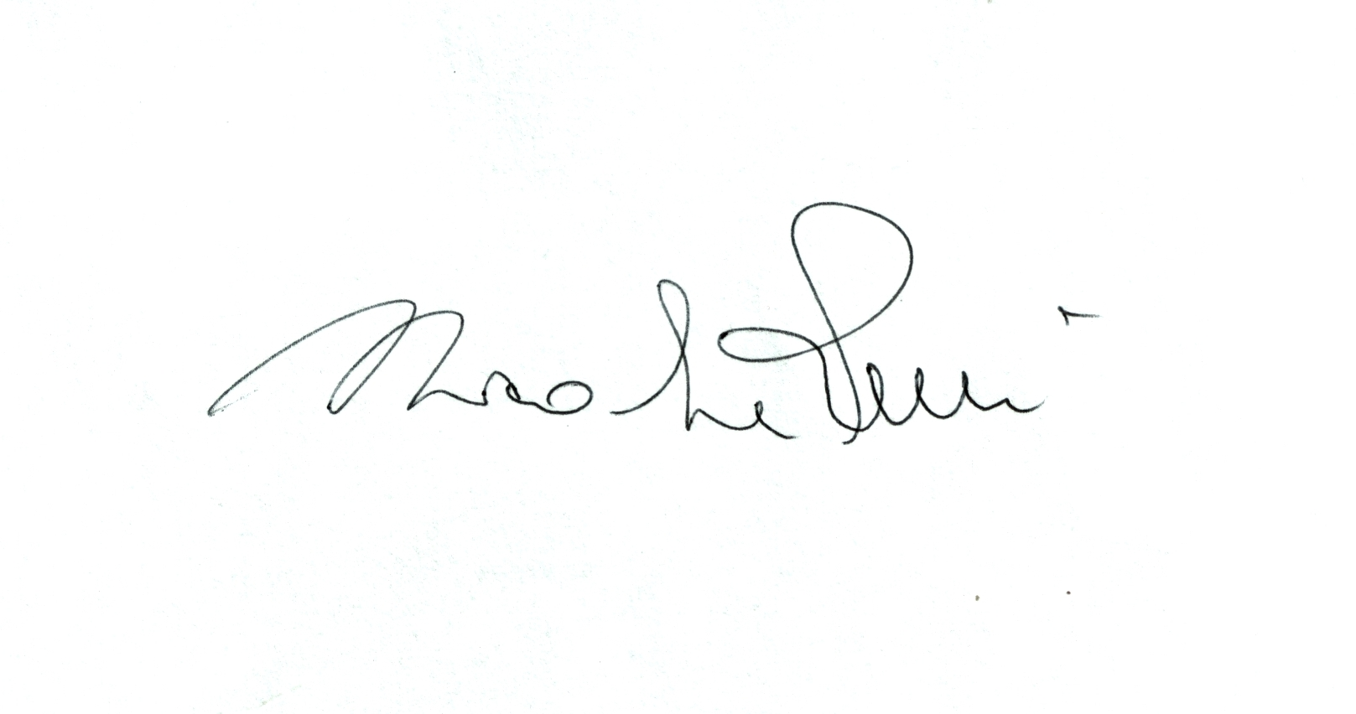
Possono partecipare all’Assemblea solo i soci in regola con la quota associativa.
Per l’AIPR
Nicola Roberti

Delega per partecipare e deliberare in Assemblea

Luogo, data ……………………………………………………………….

Al Presidente dell’Assemblea dell’Associazione Italiana per la tutela del Cane da Pastore del Caucaso, Cane da Pastore dell'Asia Centrale e altre razze da pastore.
Il sottoscritto ……………………………………………………., nella sua qualità di socio dell’AIPR (tessera n……………../2025), con la presente delega il signor …………………….…….. …….…………………….. nato a ……………………………………….. il ……………………, anch’egli socio della medesima associazione a rappresentarlo a tutti gli effetti di legge all’Assemblea dei soci convocata per il giorno 19 aprile 2025 alle ore 11,00 in prima convocazione ed alle ore 12,00 in seconda convocazione, presso il ristorante “La Rosa Dei Venti” in Contrada Montelungo n° 4/A, Trivento (CB), conferendogli i più ampi e necessari poteri.
Dichiaro di tenere per rato e valido il suo operato.

Il delegante

